В рамках программы «Копить – не тратить» мы взяли интервью у семьи Святослава, чтобы составить и проанализировать смету доходов/расходов их семьи (отец - Иван Иванович, мать - Ирина Николаевна и Святослав). Рассмотрим полученные данные (Все доходы членов семьи представлены после уплаты соответствующих налогов и в годовом выражении (т. е. за год).):
Иван Иванович получает зарплату в размере 600 тыс. руб./год., а его супруга – 240 тыс. руб./год. К тому же, в мае этого года Иван Иванович вместе с Корнеем Корнеевичем разработали методические рекомендации по правильной обработке семян, за что получили гонорар в размере 40 тыс.руб., который поделили в равной доле. Ирина Николаевна решила открыть свой бизнес и стать профессиональным кондитером. За год она продала 12 тортов стоимостью 2300 руб./шт. и 24 пирога стоимостью 700 руб./шт.
Святославу еще не исполнилось 14 лет, поэтому он не может устроиться на работу, но известно, что 2 недели назад он помог своей тете разобрать старый сундук, после чего она отблагодарила его лотерейным билетом, который принес выигрыш в размере 2000 руб.
По совету своего друга Иван Иванович 2 года назад открыл срочный банковский вклад размером 200 000 руб. со ставкой 3 % годовых каждый квартал (начисленные проценты по условиям договора с банком перечисляются на карту Ивана Ивановича по окончании каждого процентного периода), сам банковский вклад не закрывался и частично не изымался.
№1 Соотнесите виды доходов семьи Святослава:
- Зарплата отца | А. Постоянные доходы
- Зарплата матери | В. Временные доходы
- Доход матери от собственного кондитерского бизнеса | С. Случайные доходы
- Доход отца от гонорара
- Выигрыш в лотерею
- Проценты по вкладу
Ответы: 1 правильный ответ – 2 тыс баллов. Максимум 12 000

№2 Составьте доходную часть годового бюджета семьи Святослава, заполнив таблицу:

Вид дохода | Доходы в руб. (рассчитать все составляющие) | Итого (в руб.):
Постоянные доходы
Временные доходы

Случайные доходы

Ответы: правильный ответ – 10000 баллов

№3. По описанию вклада, представленному в тексте, выберите все характеристики, относящиеся к данному виду вклада:
- Каждый квартал вкладчику выплачивается 0,75% от суммы вклада;
- Данная система выплат описывает вклад с капитализацией;
- Иван Иванович может закрыть вклад только с потерей процентов за текущий процентный период;
- Иван Иванович не имеет права досрочно закрыть вклад;
- Для определения итоговой суммы по вкладу можно применить формулы простых процентов
Правильный ответ – 8000

№4. Рассчитайте, каков будет доход или потери за год у Ивана Ивановича от вклада в реальном выражении, если уровень инфляции в этом году составил 3,5%? (округлить до целых)
Правильный ответ – 10000
№5. Иван Иванович за завтраком изучал статью о грамотном планировании личного бюджета и нечаянно пролил чай на газету, в результате чего некоторые слова размылись. Помоги Ивану Ивановичу восстановить отрывок из статьи:
Доходы человека — фундамент его полноценной и стабильной жизни, их главная цель – покрытие 1) ______. Для каждого индивида важна стабильность получения 2)_____ для планирования личного 3) _____. На основе этой характеристики можно вывести первую классификацию доходов: 4)______, 5)_____ и 6)______. Также существует еще одна классификация доходов, о которой мы поговорим более подробно. Все доходы, получаемые гражданами, можно разделить на активные и 7)_____. 8)_____ доход — текущий доход, получаемый от регулярных действий человека в течение продолжительного промежутка времени. Пассивный доход — доход, не требующий действий от человека в настоящем, а получаемый от действий человека в 9) _____, управление таким доходом в настоящем моменте времени не требует значительного внимания. 10_________ доходы не учитываются в текущем личном бюджете
За каждый правильный ответ – 1000 баллов, всего до 10 000 баллов

№6. Доход необходим человеку для удовлетворения различных потребностей. Пирамида потребностей по Маслоу — общеупотребительное название иерархической модели потребностей человека. Рассмотрите приведенные ниже изображения и расставьте их в порядке от нижнего уровня пирамиды до верхнего.
А |  | Г
Б |  | Д
В
За правильный ответ – 5 тыс баллов

№7. Найдите все слова в задании. Выберите понятия, которые относятся к источникам дохода. Распределите эти слова на две группы: активный доход и пассивный доход.
Активный доход | Пассивный доход
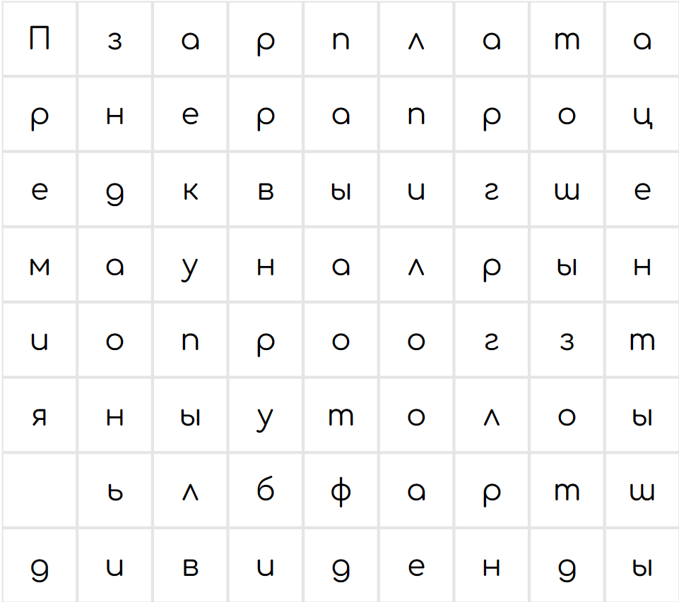
ВСЕГО: _____ слов
Лишние слова:
За правильный ответ – 5 тыс баллов
№ 7. В начале 2020 года Святослав приобрел акцию компании Телеком за 2 000 рублей. Предположим, что компания придерживается политики нулевых дивидендов и цена на эту акцию растет каждый год в конце периода на 250 руб. В начале любого года Святослав может продать акцию и положить вырученные деньги на вклад. Каждый год сумма на вкладе будет увеличиваться на 10 %. В начале какого года Святославу будет выгоднее продать акцию?
За правильный ответ 10000

№ 8. Компания по производству зубной пасты провела активную рекламную кампанию. Вероятность того, что Святослав увидит рекламу этого продукта в каталоге равна 0,03. Вероятность того, что Святослав увидит рекламу зубной пасты на стенде равна 0,07. Предполагается, что оба события независимы. Чему равна вероятность того, что Святослав не увидит рекламы зубной пасты?

За правильный ответ 10000

